УДК 621.512.3
МЕТОДИКА ДИАГНОСТИКИ НЕИСПРАВНОСТЕЙ
ПОРШНЕВЫХ КОМПРЕССОРОВ ДЛЯ СУДОВЫХ ЭНЕРГЕТИЧЕСКИХ УСТАНОВОК НА ОСНОВЕ
EEMD-PSO-SVM

Л.Г. Кузнецов, генеральный конструктор АО «Компрессор»
Контакт тел.8 (812) 295-50-34
Р.Р. Хотский, майор, зам начальника 808 ВП МО РФ
Контакт тел.8 (812) 295-50-34
А.В. Бураков, начальник ЦКБ АО «Компрессор»
Контакт тел.(812)295-50-90
А.В. Макшанов, д-р техн. наук, проф. ГУМРФ им. адм.С.О. Макарова
Контакт тел 8 (921) 325-24-93

Ключевые слова: судовой поршневой компрессор, диагностика неисправностей, ансамблевая эмпирическая модовая декомпозиция, оптимизация роя частиц, метод опорных векторов, морская техника.
Аннотация: Поршневые компрессоры - критически важный элемент судовых систем. Точная диагностика их неисправностей необходима для безопасности эксплуатации. Работа решает проблемы недостаточной точности и сложности подбора параметров в традиционных методах, особенно при анализе нелинейных и нестационарных сигналов (вибрация, давление). Предлагается метод диагностики на основе ансамблевой эмпирической модовой декомпозиции для извлечения признаков, алгоритма максимального информационного коэффициента для их отбора и оптимизации роем частиц для настройки классификатора - метода опорных векторов. Результаты моделирования и испытаний показывают, что метод эффективно преодолевает ограничения вейвлет-анализа. Точность диагностики и эффективность обучения существенно выше по сравнению с традиционными подходами, основанными на спектральном анализе или статистических параметрах сигналов.

Метод извлечения признаков на основе EEMD

Основная идея метода EMD заключается в разложении сложного сигнала на ряд простых IMF, которые представляют собой естественные колебательные моды, содержащиеся в данных сигнала. Однако в некоторых случаях EMD может сталкиваться с проблемой смешения мод, когда компоненты сигнала с различными частотами смешиваются, что приводит к неудовлетворительному результату декомпозиции. Метод EEMD решает эту проблему за счет введения в сигнал белого шума. Алгоритм разложения методом EEMD может быть описан следующими шагами:
1. Добавление белого шума.
Сначала к исходному сигналу добавляется последовательность белого шума малой амплитуды для получения серии зашумлённых сигналов

$x_{i} (t)$ = $x (t)$ + $n_{i} \left(t\right)$, (1)

где: $x_{i} (t)$ - представляет собой новый сигнал, полученный в i-й раз;
$x (t)$ - исходный сигнал;
$n_{i} (t)$ - последовательность белого шума;
$i$ = 1, 2, …, $N$ ($N$ - общее количество зашумлённых сигналов).

2. Независимое разложение EMD.
Каждый сигнал $x_{i} (t)$ с добавленным белым шумом независимо разлагается с помощью метода EMD. Каждое такое разложение будет производить серию собственных IMF. Ключевая задача этого шага - извлечь естественные колебательные моды из зашумлённого сигнала.

3. Вычисление среднего значения IMF.
Для каждой компоненты IMF рассчитывается её среднее значение по всем разложениям зашумлённых сигналов, чтобы уменьшить влияние белого шума. Используемая формула может быть выражена как

${IMF}_{j}^{mean}(t)$ = $\frac{1}{N}\sum_{i=1}^{N}{{IMF}_{ij}}(t)$, (2)

где:${IMF}_{j}^{mean}(t)$ - итоговое усреднённое значение -й собственной модовой функции;
$N$ - представляет количество добавленных последовательностей белого шума ($i$ = 1, 2, …, $N$);
${IMF}_{ij} (t)$ - это -я компонента IMF, полученная в результате разложения методом EMD после $i$-го добавления белого шума.

4. Реконструкция сигнала.
Используя эти усреднённые значения IMF, выполняется реконструкция сигнала. Реконструированный сигнал может быть выражен как

$Х_{reconstructed}$ $(t)$ = $\sum_{j=1}^{M}{{IMF}_{j}}(t)$ + $R (t)$, (3)

где: $Х_{reconstructed}$ $(t)$ - реконструированный сигнал;
${IMF}_{j} (t)$ - усреднённое значение -й собственной модовой функции;
$M$ - общее количество IMF;
$R (t)$ - итоговый остаточный тренд, который представляет собой компоненту с самой низкой частотой в сигнале.
Таким образом, метод EEMD позволяет эффективно разложить и реконструировать исходный сигнал, уменьшая эффект смешения мод. Цель реконструированного сигнала - максимально приблизиться к оригинальному сигналу, одновременно извлекая из него полезные частотные компоненты и информацию о тренде.

Теоретические основы метода опорных векторов

SVM является эффективным алгоритмом классификации, который нашел широкое применение в области диагностики неисправностей. Ключевым преимуществом SVM является его высокая обобщающая способность, особенно при работе с данными высокой размерности или с малым объемом выборки.
В задаче диагностики неисправностей судовых ПК проблема может рассматриваться как задача классификации типов отказов. Диагностика на основе SVM подразумевает обучение классификатора путем анализа данных, полученных на ранней стадии возникновения неисправности, построение разделяющей гиперплоскости с максимальным зазором (максимальным отступом) и выполнение задачи классификации на основе различения ранних признаков отказа.
Обозначим входную выборку диагностических данных как ($x_{i}$, $y_{i}$) при $i$ = 1, 2, …, $N$.
Здесь: $x_{i}∈ R^{d}$ - это вектор признаков -го образца, извлеченный из сигналов вибрации, акустики или давления компрессора;
$d$ - пространственная размерность входного диагностического образца;
$y_{i}∈ \left\{-1, +1\right\}$ - метка класса (например, $y_{i}$ = 1 - «норма», $y_{i}$ = $-1$ - «дефект клапана», и т.д.);
N - общее количество входных образцов.
Идея классификации SVM предполагает, что данные являются линейно разделимыми, то есть существует гиперплоскость, которая может полностью разделить точки данных, принадлежащие разным классам (например, точкам с неисправностью и точкам без неисправности). Для двумерных данных эта гиперплоскость представляется прямой линией, в то время как в пространствах более высокой размерности она становится плоскостью.
В пространстве $R^{d}$ гиперплоскость может быть представлена следующим уравнением

$w^{T} * x + b = 0$, (4)

где: $w^{T}$ - это нормальный вектор гиперплоскости, определяющий её направление;
$b$ - смещение (свободный член), определяющее сдвиг (или положение) гиперплоскости относительно начала координат;
$x$ - вектор входных данных.
При этом для любой точки данных $x_{i}$ во входной диагностической выборке функция принятия решения о классификации неисправности имеет вид

$f\left(x_{i}\right)$ = $sign\left(w^{T}* x_{i}+ b\right)$, (5)

где: $sign(...)$ - знаковая функция.
Если $f\left(x_{i}\right)$ > 0, то состояние компрессора классифицируется как относящееся к положительному классу (+1).
Если $f\left(x_{i}\right)$ < 0, то состояние классифицируется как относящееся к отрицательному классу (-1).
Цель SVM заключается в нахождении такой гиперплоскости, которая максимизирует зазор (отступ) между классами. Зазор определяется как расстояние от гиперплоскости до ближайших точек данных, которые называются опорными векторами. Эти опорные векторы удовлетворяют условию

$y_{i}\left(w^{T}· x_{i}+ b\right)$ = 1. (6)

Расстояние (зазор) γ от любого опорного вектора до гиперплоскости равно

$γ$ = $\frac{1}{\left\|w\right\|}$ (7)

В этом случае задача нахождения оптимальной разделяющей гиперплоскости в SVM преобразуется в задачу оптимизации с целью максимизации зазора. Для максимизации $γ$ необходимо минимизировать норму вектора весов ||w||, что эквивалентно максимизации $\frac{2}{\left\|w\right\|}$. При этом должны выполняться все ограничения классификации. Это можно выразить как

$\min_{\left\{w,b\right\}}{\frac{1}{2}}$ ${\left\|w\right\|}^{2}$, (8)

при условии: $y_{i}\left(w^{T}· x_{i}+ b\right)$ ≥ 1, $i$ = 1, ..., $N$ (9)

Здесь $y_{i}$ ∈ $\left\{-1, +1\right\}$ - фактическая метка класса для i-го диагностического образца, описывающего состояние компрессора.
Для решения данной задачи оптимизации вводятся множители Лагранжа $α_{i}$ ≥ 0 и строится Лагранжиан

$L(w, b, α)$ = $\frac{1}{2}{\left\|w\right\|}^{2}$ - $\sum_{i=1}^{m}{α_{i}\left[y_{i}\left(w^{T}· x_{i}+ b\right)- 1\right]}$. (10)

Взяв частные производные по $w$ и $b$ и приравняв их к нулю, задачу можно свести к двойственной (дуальной) проблеме, которая часто проще для решения

$\max_{α}$ $\sum_{i=1}^{m}{α_{i}}$ $- \frac{1}{2} \sum_{i=1}^{m}{\sum_{j=1}^{m}{α_{i}α_{j}y_{i}y_{j}\left(x_{i}* x_{j}\right)}}$ (11)

при условиях: $\sum_{i=1}^{m}{α_{i}}y_{i}$ = 0 и $α_{i}$ ≥ 0, $i$ = 1, ..., $N$ (12)

Здесь $α_{i}$ и $α_{j}$ - множители Лагранжа в двойственной задаче, определяющие вклад каждого диагностического образца в формирование гиперплоскости;
$y_{i}$ и $y_{j}$ - метки классов для i-го и -го образцов;
$\left(x_{i}* x_{j}\right)$ - представляет собой скалярное произведение векторов признаков.
После нахождения оптимальных значений $α_{i}$, оптимальные параметры гиперплоскости вычисляются как

$w$ = $\sum_{i=1}^{m}{α_{i}y_{i}x_{i}}$ (13)

$b$ = $y_{i}$ - $\sum_{j=1}^{m}{α_{j}y_{j}\left(x_{j}* x_{i}\right)}$ для любого $j$, такого что $α_{j}$ > 0 (14)

Поскольку диагностические признаки неисправностей ПК (спектры вибрации, огибающие сигналы) часто не являются линейно разделимыми в исходном пространстве, вводится ядро $K\left(x_{i}, x_{j}\right)$. Ядро позволяет неявно отобразить данные в пространство более высокой размерности, где их разделение становится возможным. Типичные ядерные функции включают

Линейное ядро: $K\left(x_{i}, x_{j}\right)$ = $x_{i}* x_{j}$, (15)

Полиномиальное ядро: $K\left(x_{i}, x_{j}\right)$ = ${\left(x_{i}* x_{j}+ с\right)}^{d}$, (16)

Радиальная базисная функция или Гауссово ядро: $K\left(x_{i}, x_{j}\right)$ = $exp$ $\left(-\frac{{\left|x_{i}- x_{j}\right|}^{2}}{2σ^{2}}\right)$, (17)

Сигмоидальное ядро: $K\left(x_{i}, x_{j}\right)$ = $tanh$ ($αx_{i}* x_{j}$ + $θ$). (18)
При использовании ядра двойственная задача (11) принимает вид

$\max_{α}$ $\sum_{i=1}^{m}{α_{i}}$ $- \frac{1}{2} \sum_{i=1}^{m}{\sum_{j=1}^{m}{α_{i}α_{j}y_{i}y_{j}}}$ $K\left(x_{i}, x_{j}\right)$ (19)

при условиях: $\sum_{i=1}^{m}{α_{i}}y_{i}$ = 0, 0 ≤ $α_{i}$ ≤ С, $i$ = 1, ..., $N$ (20)

Здесь C - параметр регуляризации (штрафной коэффициент), который управляет компромиссом между максимизацией зазора и минимизацией ошибки классификации на обучающих данных.
Окончательно, функция принятия решения для классификации состояния ПК с использованием ядра записывается как:

$f(x)$ = $sign$ ($\sum_{i=1}^{m}{α_{i}y_{i}K\left(x_{i}, x\right)}$ + $b$), (21)

где $K\left(x_{i}, x\right)$ - выбранная ядерная функция SVM. В данной работе в качестве ядра используется радиальная базисная функция (17), которая хорошо подходит для обработки сложных нелинейных зависимостей в виброакустических сигналах и доказала свою эффективность в задачах диагностики механического оборудования.
При применении SVM для диагностики неисправностей судовых ПК прямое использование исходной диагностической информации является сложной задачей. Поэтому много классовые задачи (например, различение нескольких типов дефектов: износ клапана, ослабление пружины тарелки клапана, пропуск воздуха поршневыми кольцами) необходимо преобразовывать в серию бинарных (двухклассовых) задач классификации. В условиях наличия множества типов отказов и высокоразмерных векторов признаков (извлеченных из вибрации, акустики, температуры), SVM обычно использует две основные стратегии для решения таких много классовых проблем.
Первая стратегия - «Один против одного» (One-vs-One). В рамках этой стратегии задача классификации, включающая K типов неисправностей, декомпозируется на $\frac{K\left(K - 1\right)}{2}$ бинарных классификаторов. Каждый такой бинарный классификатор отвечает за различение строго одной пары типов отказов (например, «износ тарелки клапана» против «увеличенного мертвого пространства в цилиндре»). В ходе классификации для каждого входного диагностического вектора каждый из этих парных классификаторов «голосует» за один из двух рассматриваемых классов. Окончательное решение о типе неисправности принимается на основе простого большинства голосов.
Вторая стратегия - «Один против всех» (One-vs-All). В этой стратегии задача с K классами делится на K бинарных классификаторов. Каждый i-й классификатор обучается отличать образцы i-го типа неисправности от образцов всех остальных классов, объединенных в один «отрицательный» класс. Для нового входного вектора каждый классификатор вычисляет показатель уверенности (например, расстояние до разделяющей гиперплоскости) в пользу «своего» класса. Окончательно, вектор признаков относится к тому классу, классификатор которого выдал наибольшую уверенность.
В данном исследовании, исходя из характеристик обрабатываемых данных (нелинейность, нестационарность), в качестве ядерной функции для SVM была выбрана радиальная базисная функция, а для решения много классовой задачи диагностики типов отказов поршневого компрессора была выбрана стратегия «Один против одного». Данная стратегия была использована для построения модели классификации отказов EEMD-PSO-SVM.

Основные принципы алгоритма PSO и процесс оптимизации SVM с его помощью

SVM известен своими выдающимися классификационными свойствами, однако его эффективность в значительной степени зависит от корректного выбора ключевых параметров, в частности, параметров ядерной функции и штрафного коэффициента. Для радиального базисного ядра, используемого в данной работе, требуется оптимизация двух критически важных параметров SVM:
1. Штрафной параметр C. Более высокое значение C может снизить ошибку на обучающих данных, но одновременно повышает риск переобучения модели, снижая её способность к обобщению на новых данных.
2. Параметр радиального базисного ядра $γ$. Этот параметр определяет ширину (радиус влияния) функции радиального базисного ядра и напрямую влияет на то, как диагностические образцы будут распределены в пространстве более высокой размерности после нелинейного преобразования. Неверный выбор $γ$ может привести либо к излишне сложной границе решения, либо к неспособности модели уловить различия между классами.
Ручной подбор оптимальной комбинации (C, $γ$) является трудоемким итеративным процессом, требующим множества экспериментов. Алгоритм PSO решает эту задачу как задачу глобальной оптимизации, автоматически исследуя пространство параметров в поисках комбинации, максимизирующей производительность классификатора. Интеграция PSO в модель диагностики существенно повышает её классификационную способность.
PSO осуществляет поиск глобального оптимума, имитируя коллективное поведение стаи частиц в пространстве поиска. Основная идея заключается в том, что каждая частица (кандидат на решение) итеративно обновляет свою скорость и положение, руководствуясь как собственным лучшим опытом, так и лучшим опытом всей популяции.
В контексте оптимизации параметров SVM каждая частица представляет собой конкретную комбинацию параметров ($C_{i}$, $γ_{i}$). Предполагая, что пространство поиска двумерное (по C и $γ$), текущее положение i-й частицы можно выразить как:

$X_{i}$ = $\left(C_{i}, γ_{i}\right)$ (22)

Рой частиц приближается к оптимальному решению, итеративно обновляя скорость $v_{i}$ и положение $X_{i}$. Формула обновления скорости для i-й частицы на шаге $t+1$ имеет вид

$V_{i}$ $(t+1)$ = $ω$ * $v_{i}\left(t\right)$ + $c_{1}$ * $r_{1}$ * $\left(p_{i}^{best}- x_{i}\left(t\right)\right)$ + $c_{2}* r_{2}$ * $\left(g^{best}- x_{i}\left(t\right)\right)$ (23)

где:

$ω$ - коэффициент инерции, определяющий степень влияния предыдущей скорости частицы на новую;
$c_{1}$ и $c_{2}$ - коэффициенты ускорения, задающие степень доверия частицы к собственному лучшему найденному положению $p_{i}^{best}$ и к лучшему положению, найденному всем роем $g^{best}$;
$r_{1}$, $r_{2}$ - случайные числа из равномерного распределения в диапазоне [0, 1], вносящие стохастический элемент в процесс поиска.
На основе обновленной скорости рассчитывается новое положение частицы

$x_{i}\left(t+1\right)$ = $x_{i}\left(t\right)+ v_{i}\left(t+1\right)$. (24)

Таким образом, параметры SVM (C и $γ$), представленные положением частицы, эволюционируют в процессе итераций. Алгоритм останавливается при достижении заданного числа итераций или когда улучшение глобально лучшего решения $g^{best}$ становится незначительным. В итоге PSO выдает комбинацию параметров ($C_{opt}$, $γ_{opt}$), соответствующую позиции $g^{best}$. SVM-классификатор заново обучается с этими оптимальными параметрами, что и позволяет получить наиболее эффективный диагностический классификатор для различения типов отказов ПК.

Экспериментальные данные и их обсуждение

Для проведения экспериментальных исследований и верификации предложенной методики был организован мониторинг работы судового ПК типа СКА60/200 [17]. Состав экспериментальной установки и общий вид приведен на Рисунке 1 и Рисунке 2. В качестве исходных диагностических данных использовались сигналы от датчиков давления и температуры, установленных в первой ступени цилиндропоршневой группы (далее ЦПГ). Синхронизация данных осуществлялась с помощью инкрементального энкодера, установленного на валу электропривода компрессора, что позволило привязать измерения к фазам рабочего цикла (всасывание, сжатие, нагнетание).
Сигналы с датчиков давления (1) и температуры (2) через кабель для присоединения датчиков (3), а также данные с инкрементального энкодера (4) поступали для сбора и предобработки в пульт управления ПУ СКА60/200 (5). Затем через соединительный кабель Ethernet (6) информация выводилась на ЭВМ (7) со специальным программным обеспечением для дальнейшего изучения.

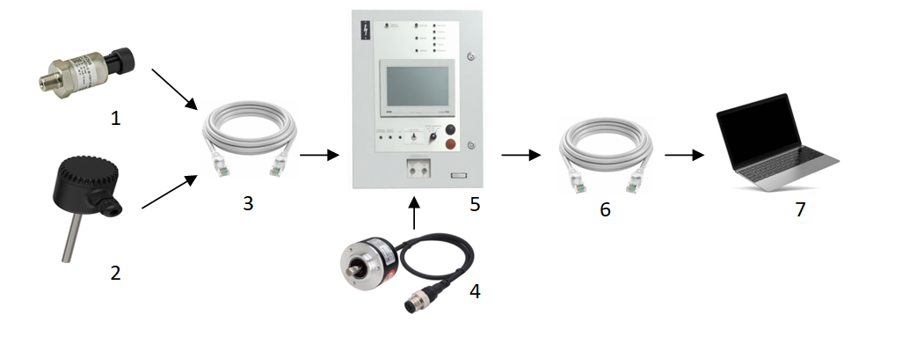
Рисунок 1 - Состав экспериментальной установки
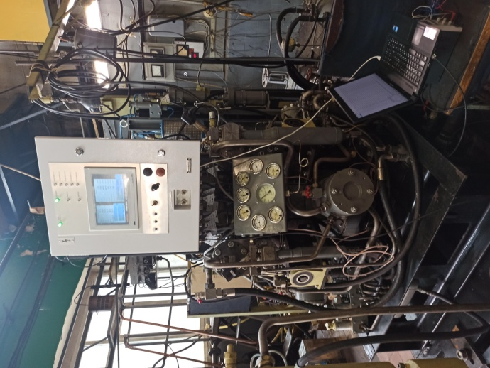

Рисунок 2 - Общий вид экспериментальной установки для ПК типа СКА60/200

Экспериментальная база данных была сформирована на основе информации от 900 объектов: 3 натурных компрессора, проходивших предъявительские испытания на стенде предприятия-изготовителя, и 897 объектов, созданных методом математического моделирования рабочих процессов и характерных дефектов ПК [5]. Общая выборка была разделена на три ключевые категории:
1. Нормальное состояние (Норма): 300 объектов (1 эталонный натурный агрегат и 299 смоделированных), соответствующих технически исправной работе компрессора.
2. Неисправность «Заедание всасывающего клапана»: 300 объектов (1 натурный с имитацией дефекта и 299 смоделированных).
3. Неисправность «Заедание нагнетательного клапана»: 300 объектов (1 натурный с имитацией дефекта и 299 смоделированных).
Объем данных, подготовленных для обучения и тестирования моделей, определялся частотой дискретизации датчиков 10 кГц и длительностью регистрации 180 секунд для каждого режима. Для формирования стабильных, привязанных к циклу признаков, сигналы давления P(t) и температуры T(t) сегментировались на интервалы, соответствующие одному полному обороту коленвала. В результате была получена выборка, содержащая 108 000 отдельных сегментов сигналов (36 000 циклов для каждого из трех состояний).
Предварительная обработка и декомпозиция EEMD. Все алгоритмы были реализованы на языке Python. Исходные сигналы предварительно нормировались. На первом этапе к каждому сегментированному сигналу применялся алгоритм EEMD с параметрами: количество ансамблей N=100, отношение стандартного отклонения добавляемого белого шума $N_{std}$= 0,2. В результате каждый сигнал адаптивно разлагался на набор IMF. На Рисунке 3 показаны пример декомпозиции сигнала давления, где на спектрограмме видно изменение амплитудно-частотных характеристик мод для нормального режима и неисправности, связанной с заеданием нагнетательного клапана в 1 цилиндре.

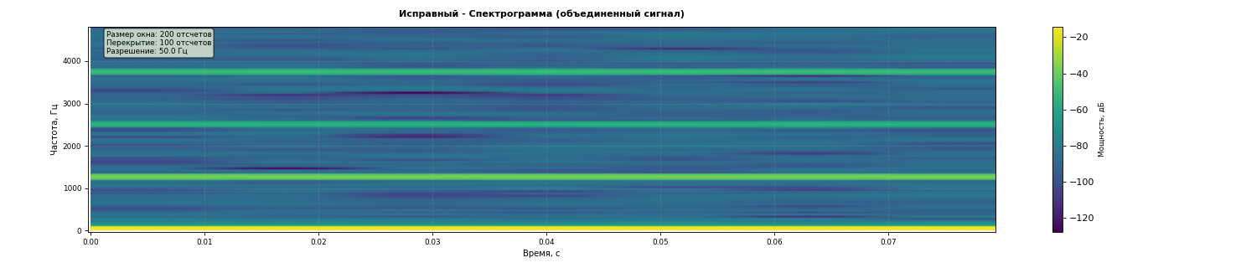
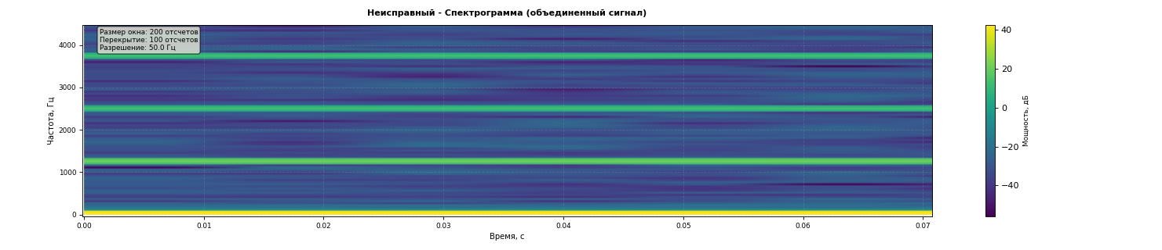
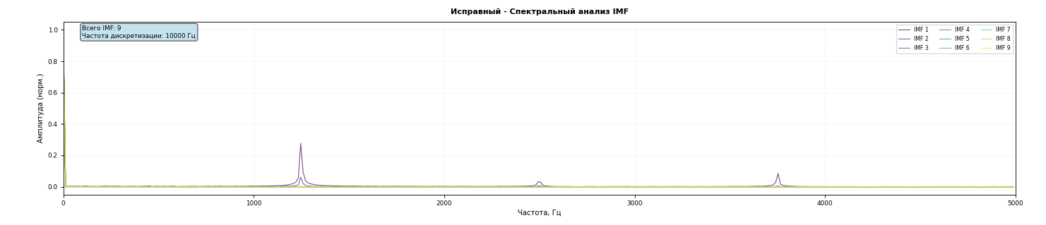
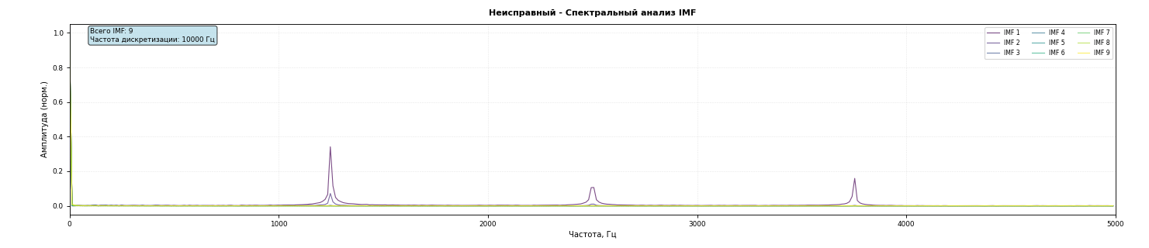

Рисунок 3 - Спектрограмма и спектральный анализ сигнала давления в 1 цилиндре

Формирование и оптимизация вектора признаков. В соответствии с заявленным алгоритмом, для каждой полученной IMF проводилась количественная оценка с использованием двух критериев:
1. Корреляционный анализ Пирсона между каждой IMF и исходным сигналом. Отбирались моды с коэффициентом корреляции $\left|r\right|$ > 0,5, наиболее тесно связанные с полезным сигналом.
2. Анализ энергетических значений. Для каждой IMF вычислялась энергия $E_{k}$= $\sum{{\left|{IMF}_{k}(t)\right|}^{2}}$. Моды с максимальной энергией считались несущими основную диагностическую информацию.
На основе этих критериев формировался первоначальный вектор диагностических признаков $V_{initial}$​, включающий статистики (RMS, пиковое значение) и спектральные характеристики (центральная частота) для отобранных IMF.
Далее, для устранения избыточности и выделения наиболее информативных признаков применялся алгоритм MIC. MIC оценивал нелинейную зависимость между каждым признаком в $V_{initial}$ и целевой меткой класса. В результате было отобрано 15 наиболее информативных признаков, сформировавших итоговый оптимизированный вектор $V_{optimal}$. Анализ показал, что ключевыми стали признаки, связанные с энергией высокочастотных мод давления (отражающих ударные процессы при неполном закрытии клапана) и низкочастотных трендов температуры (характеризующих изменение теплового режима).
Оптимизация и обучение модели PSO-SVM. Классификация трех состояний выполнялась с использованием метода опорных векторов с радиально-базисной ядерной функцией. Для автоматического поиска оптимальных гиперпараметров - штрафного коэффициента C и параметра ядра $γ$ - применялся алгоритм PSO. Параметры PSO: размер роя = 30, $c_{1}$ = $c_{2}$ = 2,05, $w_{start}$ = 0,9, $w_{end}$ = 0,4, максимальное число итераций = 100. В качестве целевой функции использовалась 5-кратная перекрестная проверенная точность.
Весь набор данных (108 000 сегментов) был случайным образом разделен на обучающую (70%) и тестовую (30%) выборки с сохранением баланса классов.
Сравнительный анализ результатов. Для демонстрации преимуществ предложенного комплексного подхода EEMD-PSO-SVM было проведено сравнение с четырьмя современными методами машинного обучения:
- случайный лес (далее RF - Random Forest);
- PSO-SVM - на сырых данных без EEMD и MIC;
- машина экстремального обучения (далее ELM - Extreme Learning Machine);
- сверточная нейронная сеть (далее CNN - Convolutional Neural Network) - одномерная архитектура.
Результаты представлены в Таблице 1. Основной фокус сравнения - способность методов достоверно отличать каждую из неисправностей от нормальной работы и друг от друга.

Таблица 1 - Сравнительные результаты диагностики неисправностей клапанов ПК

Методика | Полнота (Recall) | Точность (Precision) | Аккуратность (Accuracy) | F1-мера
EEMD-PSO-SVM (предлагаемая методика) | 0,988 | 0,986 | 0,987 | 0,987
PSO-SVM (сырые данные) | 0,894 | 0,876 | 0,885 | 0,885
RF | 0,938 | 0,930 | 0,934 | 0,934
ELM | 0,912 | 0,901 | 0,907 | 0,906
CNN | 0,958 | 0,951 | 0,955 | 0,954

Как видно из таблицы 1, предложенный комплексный подход EEMD-PSO-SVM демонстрирует значительное превосходство над всеми сравниваемыми методами. Прирост точности (Accuracy) составляет: 10,2% относительно базового PSO-SVM на сырых данных, 5,3% относительно RF, 8,0% относительно ELM и 3,2% относительно CNN. Это подтверждает критическую важность этапов EEMD для адаптивного подавления шума и выделения признаков, а также MIC для оптимального отбора информативных компонент. Высокие значения F1-меры (0,987) указывают на сбалансированность модели, минимизирующую как ложные тревоги, так и пропуски дефектов.
Матрицы путаницы (confusion matrix) для тестовой выборки, полученные в результате применения всех исследуемых методов машинного обучения, представлены на Рисунке 4. Сравнительный анализ матриц подтверждает превосходство предложенного метода EEMD-PSO-SVM: в его столбце «Норма» наблюдается всего 1 ложноположительный случай (FP), что составляет менее 1% ошибок и свидетельствует о практически полном отсутствии путаницы между нормальным состоянием и неисправным. Основная доля немногочисленных ошибок данного метода (суммарно около 1,5–2%) приходится на взаимную классификацию двух типов заедания клапанов – заедания всасывающего клапана (Неисправность 1) и заедания нагнетательного клапана (Неисправность 2), что является ожидаемо сложной диагностической задачей из-за схожести их проявлений. При этом у методов PSO-SVM, RF, ELM и CNN наблюдается значительно большее количество перекрёстных ошибок, особенно между всеми тремя классами. Критически важный показатель - ложные пропуски неисправностей (False Negative) - в методе EEMD-PSO-SVM стремится к нулю: для всех трёх классов зафиксировано не более 2 случаев FN на 100 реальных образцов каждого типа, тогда как у других методов этот показатель достигает 5-6 случаев. Это доказывает исключительную способность предложенного подхода выявлять дефекты на ранней стадии с минимальным риском пропуска неисправностей.

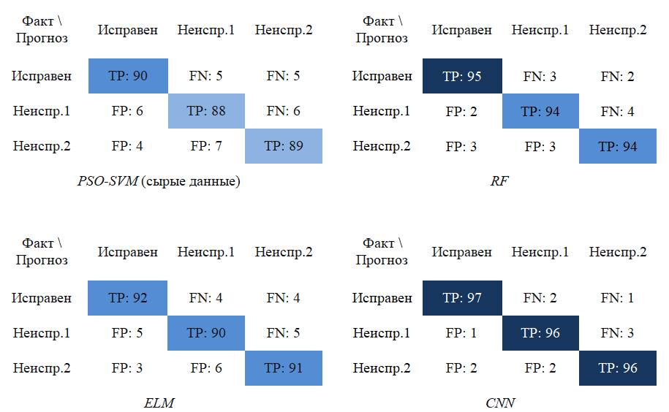

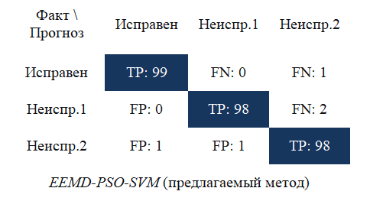

Рисунок 4 - Матрицы путаницы для тестовой выборки, полученные с помощью различных моделей машинного обучения

ЛИТЕРАТУРА
- Ceylan, B. O. Shipboard compressor system risk analysis by using rule-based fuzzy FMEA for preventing major marine accidents / B. O. Ceylan // Ocean Engineering. – 2023. – Vol. 272. – P. 113888. – DOI 10.1016/j.oceaneng.2023.113888. – EDN EZHJXV.
- ГОСТ 27.002-2015. Надежность в технике. Термины и определения.
- Костюков, В. Н. Анализ современных методов и средств мониторинга и диагностики поршневых компрессоров. Часть 1. Системы on-line мониторинга / В. Н. Костюков, А. П. Науменко // В мире неразрушающего контроля. – 2010. – № 1(47). – С. 64-70. – EDN SATRBJ.
- Баркалов, С. А. Алгоритмы выявления и устранения ошибок в базах знаний экспертных диагностических систем / С. А. Баркалов, В. Е. Белоусов, О. А. Просолупов // Вестник Южно-Уральского государственного университета. Серия: Компьютерные технологии, управление, радиоэлектроника. – 2025. – Т. 25, № 1. – С. 18-29. – DOI 10.14529/ctcr250102. – EDN IKQYKU.
- Хотский, Р. Р. Разработка математической модели технического диагностирования поршневых компрессоров ракетно-космического комплекса / Р. Р. Хотский, А. В. Бураков, Л. Г. Кузнецов // Омский научный вестник. Серия Авиационно-ракетное и энергетическое машиностроение. – 2025. – Т. 9, № 3. – С. 38-46. – DOI 10.25206/2588-0373-2025-9-3-38-46. – EDN EVJMLE.
- Zhong K., Han M., Han B. Data-driven based fault prognosis for industrial systems: A concise overview //IEEE/CAA Journal of Automatica Sinica. – 2019. – Т. 7. – №. 2. – С. 330-345.
- Бураков, А. В. Выбор и изучение способов реализации модели диагностирования компрессорных станций ракетно-космического комплекса / А. В. Бураков, Р. Р. Хотский, Л. Г. Кузнецов // Омский научный вестник. Серия Авиационно-ракетное и энергетическое машиностроение. – 2025. – Т. 9, № 1. – С. 72-82. – DOI 10.25206/2588-0373-2025-9-1-72-82. – EDN JRHMTO.
- Прогнозирование технического состояния поршневого компрессора на основе вариационной модовой декомпозиции и рекуррентной нейронной сети / Р. Р. Хотский, А. В. Бураков, А. В. Макшанов, Л. Н. Тындыкарь // Морской вестник. – 2025. – № 2(94). – С. 45-49. – EDN XDDJRI.
- Анализ технического состояния судового поршневого компрессора на основе вариационной модовой декомпозиции и глубокого автоэнкодера / Р. Р. Хотский, Л. Г. Кузнецов, А. В. Бураков [и др.] // Морской вестник. – 2025. – № 3(95). – С. 63-69. – EDN XQRMOC.
- Y. Li, J. Wang, H. Zhao, L. Zhang, and L. Ou, “Fault feature extraction method based on EWT-SMF and MF-DFA for valve fault of reciprocating compressor,” Journal of Vibroengineering, Vol. 21, No. 3, pp. 639–653, May 2019.
- An improved industrial fault diagnosis model by integrating enhanced variational mode decomposition with sparse process monitoring method / J. Zhang, G. P. Rangaiah, L. Dong, L. Samavedham // Reliability Engineering & System Safety. – 2025. – Vol. 253. – P. 110492. – DOI 10.1016/j.ress.2024.110492. – EDN SGXCTX.
- Zheng J., Cheng J., Yang Y. Partly ensemble empirical mode decomposition: An improved noise-assisted method for eliminating mode mixing //Signal Processing. – 2014. – Т. 96. – С. 362-374.
- Xia T. et al. Dual-ensemble multi-feedback neural network for gearbox fault diagnosis //IEEE Transactions on Instrumentation and Measurement. – 2021. – Т. 70. – С. 1-10.
- Lei Y, Li N, Lin J, Wang S. Fault diagnosis of rotating machinery based on an adaptive ensemble empirical mode decomposition. Sensors (Basel). 2013;13(12):16950-16964. Published 2013 Dec 9. doi:10.3390/s131216950.
- Lei Y., He Z., Zi Y. Application of the EEMD method to rotor fault diagnosis of rotating machinery //Mechanical Systems and Signal Processing. – 2009. – Т. 23. – №. 4. – С. 1327-1338.
- Li H. et al. Research on test bench bearing fault diagnosis of improved EEMD based on improved adaptive resonance technology //Measurement. – 2021. – Т. 185. – С. 109986.
- Методика расчета трудоемкости разработки судовых компрессорных станций с использованием аналога на основе ранжирования технических характеристик / Л. Г. Кузнецов, А. В. Бураков, Д. А. Грибанов, Р. Р. Хотский // Морской вестник. – 2023. – № 2(86). – С. 65-67. – EDN TLHLQH.

